Рекомендации на лето
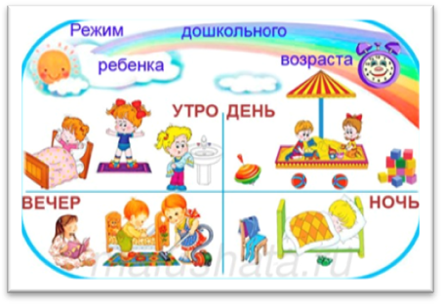
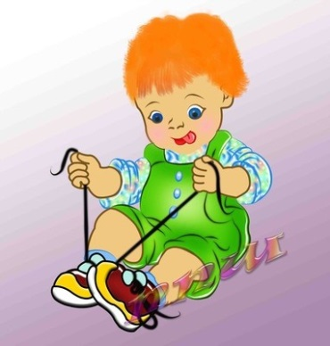
По возможности продолжайте соблюдать режимные моменты (подъем, завтрак, обед, сон дневной, ужин, отход ко сну, гигиенические процедуры) в одно и то же время.

Продолжайте закреплять навыки самообслуживания. Старайтесь, чтобы ребенок самостоятельно выполнял все действия по уходу за собой. Научите ребенка завязывать шнурки.
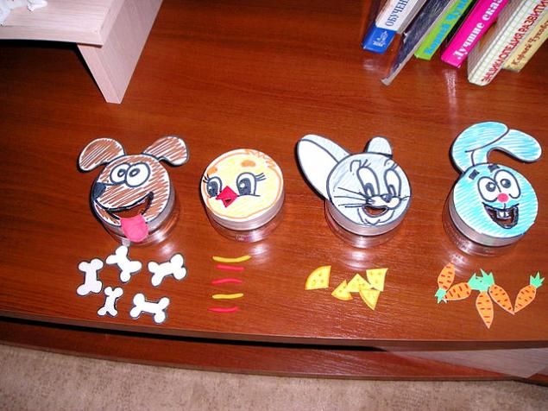
Если Вы все-таки решили уделить время развивающим занятиям с ребенком, используйте игры различной направленности. Старайтесь поддерживать интерес к обучению через игру, не переутомляя своих детей.
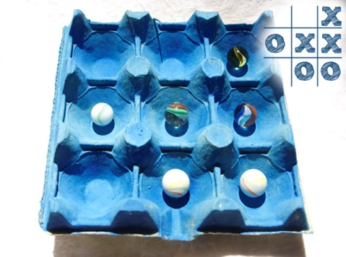
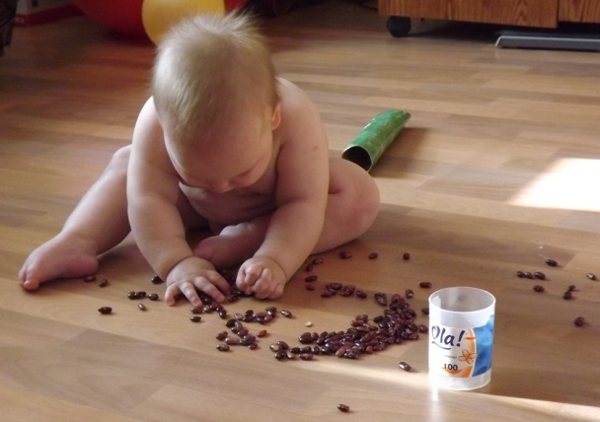
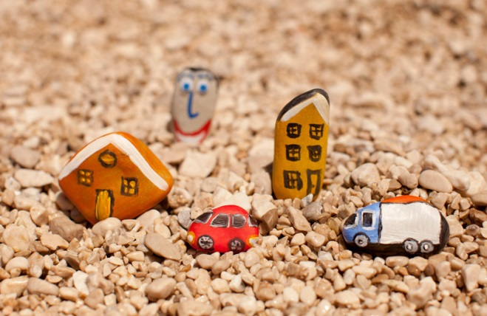
Желательно использовать в играх-занятиях подручный материал (игрушки, предметы быта, предметы художественной деятельности, одежду и т.д.). Такой подход будет поддерживать интерес к занятиям и всегда будет разнообразен в использовании.

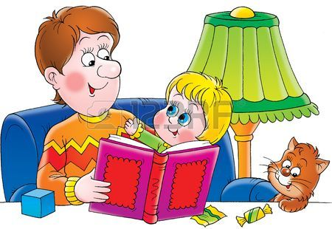
Продолжайте расширять словарный запас. Читайте ребенку книги вслух и спрашивайте, как он понял прочитанное; поменяйтесь местами - теперь пусть вам «почитает» ребенок, а вы перескажете.

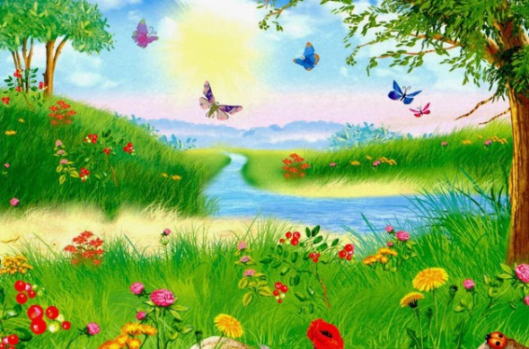
Наблюдайте живую природу, обговаривайте с ребенком всё, что он видит. Обсуждайте с детьми все что видели, слышали, читали, смотрели, делали. Дети должны усвоить: когда наступает лето, его признаки; летние месяцы, забавы детей. На летних прогулках обращайте внимание ребенка на то, какое все вокруг яркое; рассказывайте ребенку, какие бывают цветы и растения; покажите ему летние ягоды и фрукты; спрашивайте у ребенка, какого цвета и формы эта ягода, этот фрукт.
Спросите ребенка:
-Какое небо летом? (голубое, высокое, безоблачное).
-Какое солнце?
-Какие деревья? и т. д.
-Что делают летом насекомые, птицы, дети?
Предложите ребенку придумать красивые слова о цветах, насекомых, ягодах; придумать рассказ, используя эти слова.
Закрепляйте новые впечатления в рисунках, коллажах, аппликациях, поделках. Любая деятельность, совместная и самостоятельная развивает и воображение, и мышление, и память, и речь, и внимание.
Отличного Вам отдыха,
ярких и незабываемых впечатлений!

Учитель-дефектолог
Л.В. Мякутина

